Образовательный комплекс «Воробьевы горы» открыл регистрацию на весеннюю смену дневного пребывания
06.03.2023
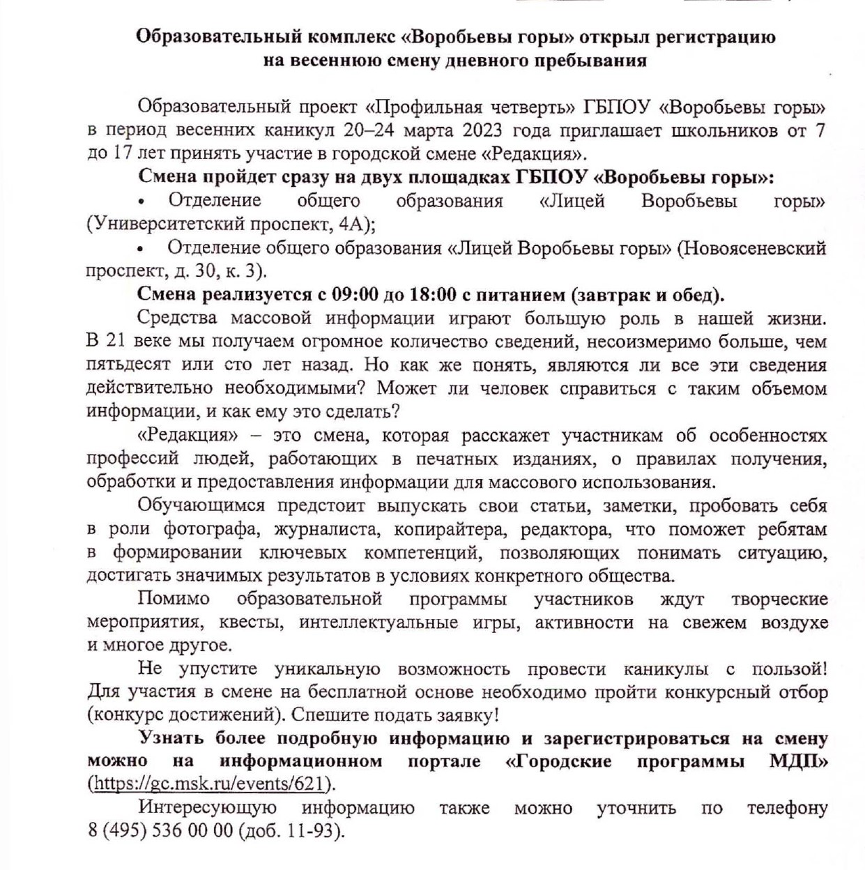

Адрес страницы: http://veshnyaki.mos.ru/official/detail/11446709.html
Управа района Вешняки города Москвы

